機関紙 ハートフル 第９号

事業団理念 ともに生きる心を育み ともに歩む社会の実現

発行：社会福祉法人大阪府障害者福祉事業団 茨木市立障害福祉センター ハートフル
〒567-0819 茨木市片桐町4-26 TEL 072-620-9818 FAX 072-620-9812
発行責任者：所長 浅川 孝
平成２８年１月５日

新年のごあいさつ（イラスト：土で作った羊の形の鈴）
新年 明けましておめでとうございます。
日頃から茨木市立障害福祉センター ハートフルの運営に、多大なるご支援、ご協力をいただき厚く御礼申し上げます。誌面をお借りして感謝を申し上げます。
これまで皆様方が大切に築きあげてこられたハートフルを、当法人が茨木市より指定管理を受託して、早いもので3年が過ぎようとしています。まだまだ皆様方には、満足のいく運営ができているとは、考えていません。常に、初心に戻り、「利用者の立場に立ったサービス提供」を実践するため、職員一同向上心を持って努めてまいります。
また、国内法の整備を受け、今年4月からは、障害者差別解消法が施行されます。
これまで以上に、皆様方の立場に立った、魅力あるサービスを提供出来るよう研鑽を積み、利用者満足度の高い施設運営を目指したいと思います。
最後になりましたが、今年一年の皆様方のご健康とご多幸を願いまして、
新年のご挨拶とさせていただきます。
ハートフル所長 浅川 孝

ハートフル作品展を開催しました！
平成２７年１２月８日（火）～１５日（火）の間、ハートフル１階ロビーにてハートフル作品展を開催しました。
作品展の全体写真です。
右側に地域活動支援センターⅡ型（地活）、中央右側に生活介護、中央左側にハートフル講座の「絵画」と「陶芸」。左側に、「パソコン講座」の作品を展示しました。
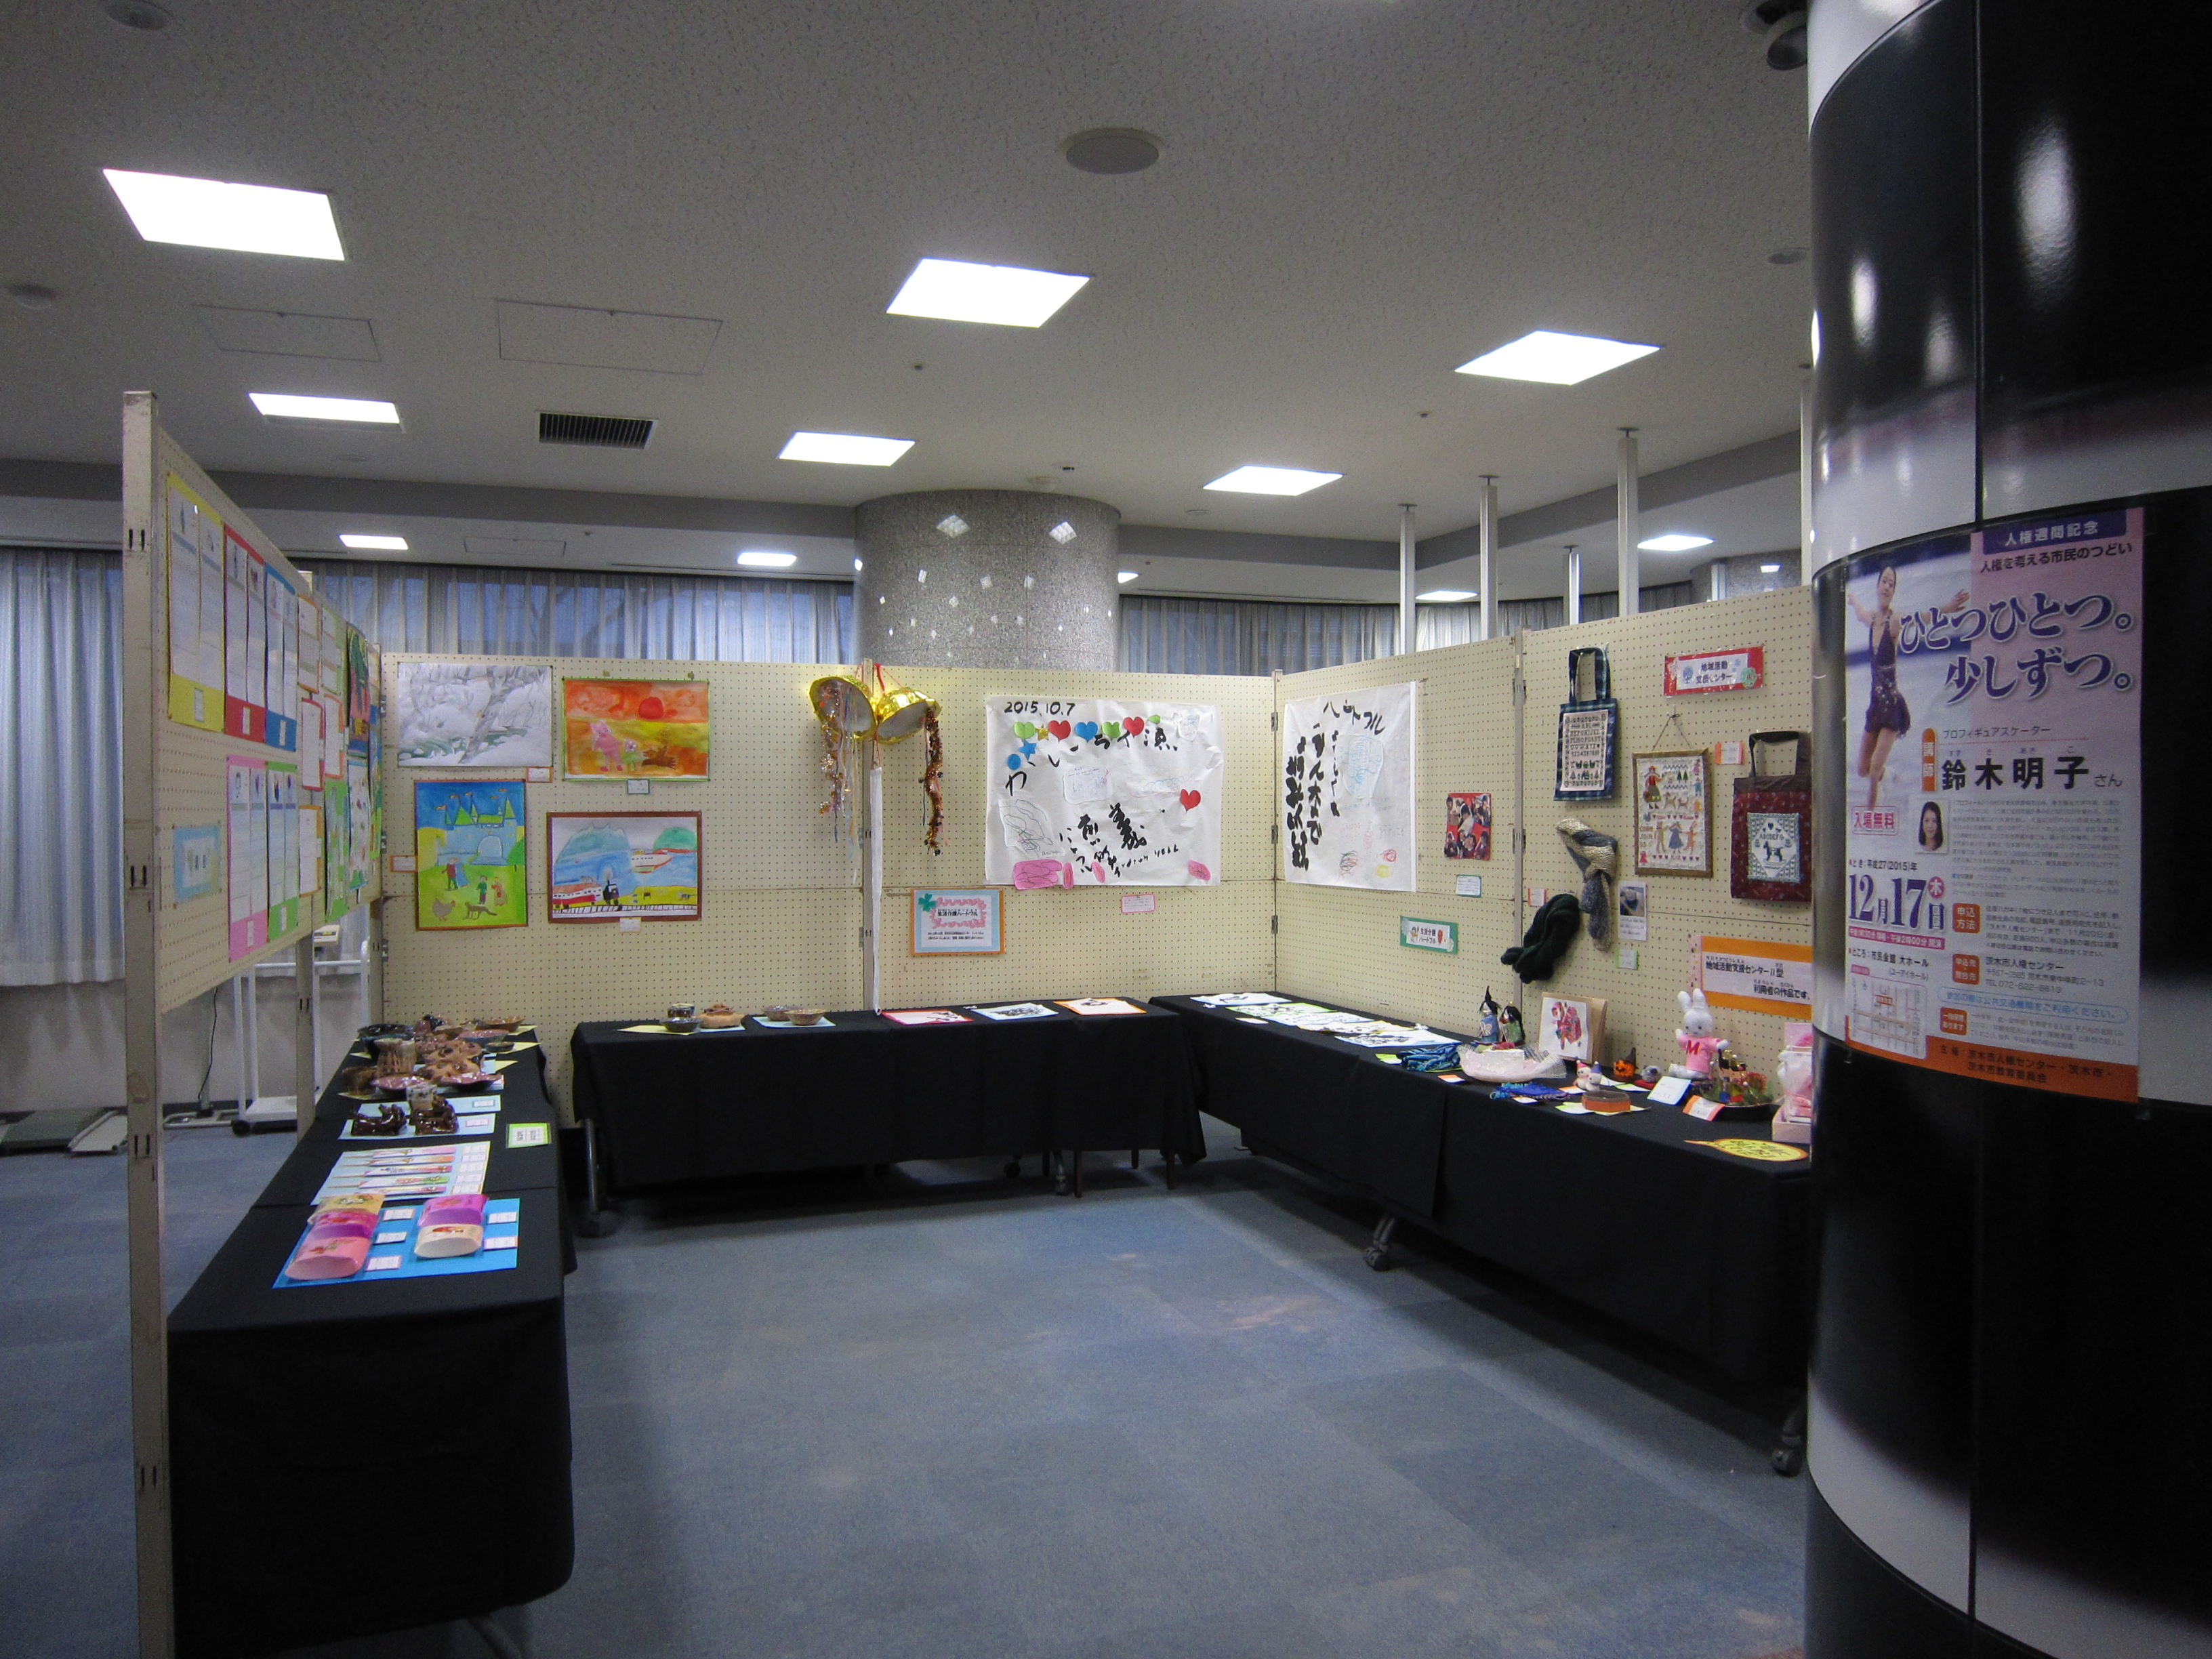
地活（地域活動支援センターⅡ型）
訓練の中で作られたコースターやマフラー、クロスステッチ、ペーパークラフトなど、多くの作品を展示しました。一部、お持ち帰りいただけるもの（コースター）もありました。
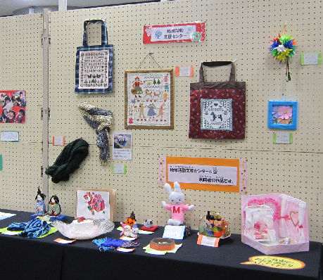 （写真：地活で作られた作品が展示されています）
生活介護
昨年１０月の開所式で使用したくす玉をはじめ、みんなで「ハートフルでやりたいこと」を模造紙にかいたり、ハート型の色紙を貼ったりした作品、「秋」をテーマにした書や墨絵、農業祭に出かけた時の写真などを展示しました。
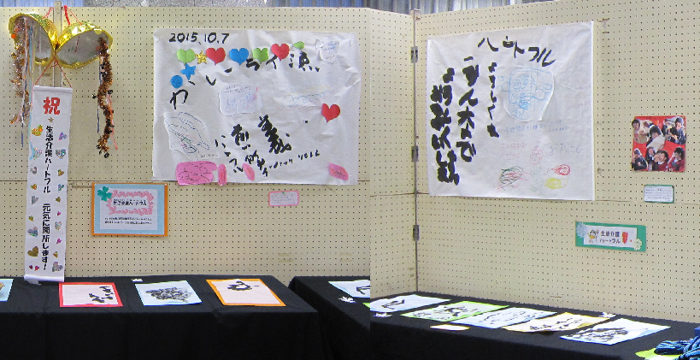 （写真：生活介護で作られた作品が展示されています）

１０月からスタートした平成２７年度後期のハートフル講座も半分の日程を終えています。開講している８講座（さらにパソコン講座は３コースに分かれています）のうち、３講座の作品を展示しました。
ハートフル講座「絵画」「陶芸」
「絵画」講座からは、テーマを特に設けず自由に描いていただいた「自由画」を展示しました。「陶芸」講座からは、器（皿など）やお面を展示しました。
それぞれ個性豊かな作品が並びました。
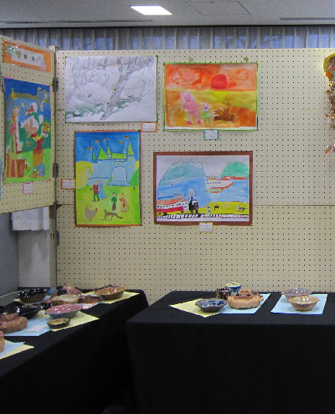 （写真：絵画講座、陶芸講座で作られた作品を展示しています）
ハートフル講座 「パソコン講座」（ワードⅠ、ワード応用、エクセル基礎）
壁面左側より、講座で完成したカレンダー（ワードⅠ）、グラフ（エクセル基礎）、年賀状（ワード応用）、テーブル左側より、ギフトボックス（ワード応用）、箸袋（エクセル基礎）を展示しました。
同様の書式ですが、選ぶ図柄（イラストなど）や色によってずいぶん印象が違い、作り手の個性が光る作品になりました。
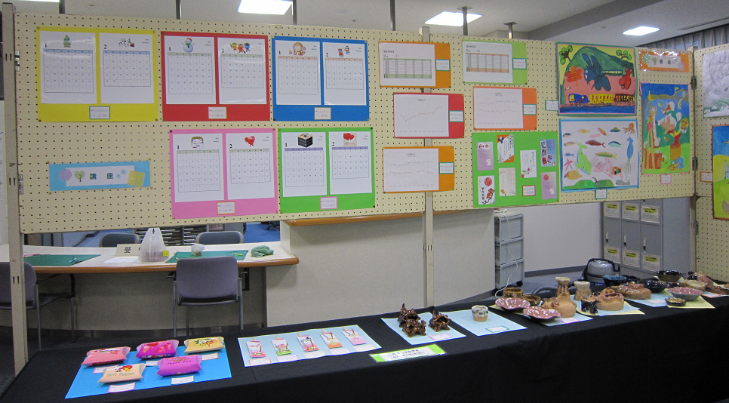 （写真：パソコン講座で作られた作品）
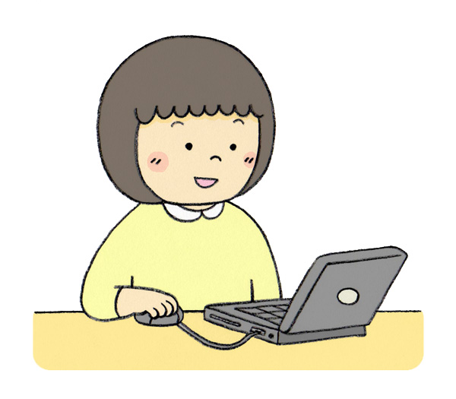（イラスト：パソコンをしている女性）
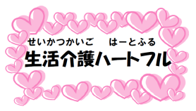（イラスト：生活介護ハートフルの看板）より
 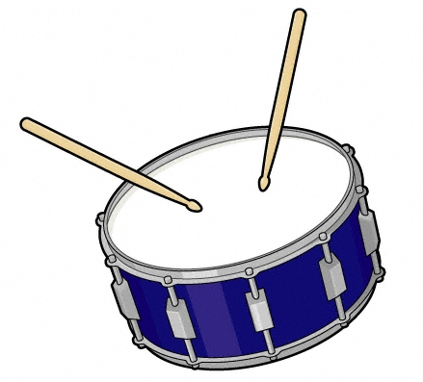（イラスト：マイク・音符・太鼓）
１０月のスタートから、たくさんの方が３階の生活介護を利用していただくようになりました。特に、金曜日と土曜日のプログラムで実施している、楽器の演奏を楽しまれているようです。思いきり太鼓や鈴、ギターなどを鳴らし、汗だくで弾かれるほど、音楽セッションに興じている様子でした。今後は、オカリナやハーモニカのボランティアさんによるミニコンサートなどで楽しんでいただこうと考えていますので、ご期待ください。音楽のプログラムの他にも季節の行事や散策、ドライブ外出もたくさん企画していきます。

昼食はご希望の食事形態によって、「レストランハートフル」の日替わり定食、仕出し弁当形式の特別食等を食べていただいています。「いつも、いいにおいがする」と食事が進んでいる皆様の姿に私たち支援者もおなかが鳴るのを止められない時があります。食は「元気の源、生きる力」だということがよくわかります。

活動場所において、水道工事が予定されています。洗面や洗いものができるようにするための工事です。工事の期間など詳細がわかりしだい、報告させていただきます。
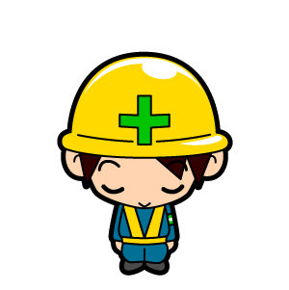（イラスト：作業員がおじぎをしている）
ハートフルの貸館をご利用されている団体を紹介している「貸館登録団体紹介」ですが、
今回紙面の都合上、お休みさせていただきました。（機関紙ハートフル第９号 終わり）

